2012年8月第三周金属镁周刊

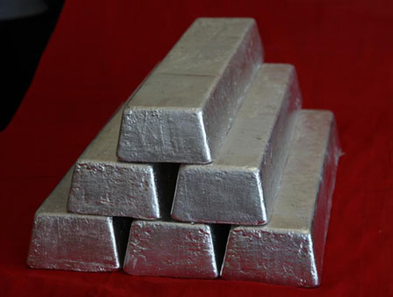
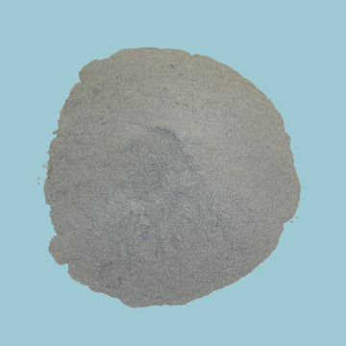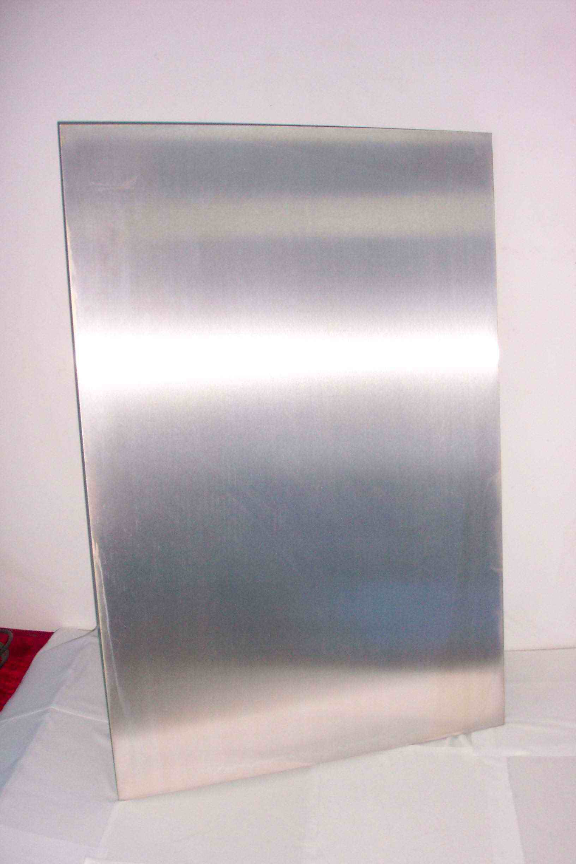

联系我们：
北京创意坊科技有限公司
地址：北京市朝阳区高碑店盛世龙源12号楼
邮编：100022
总机：+86-10-58303333

目 录

价格行情 3
MB镁近期走势（8.10-8.15） 3
欧洲鹿特丹金属镁近期走势（8.10-8.16） 3
国内金属镁产品价格 4
国内镁与长江现货镁价格对比 4
国内镁锭一周走势 4
国内镁粉一周走势 5
国内镁合金一周走势 5
市场动态 6
国家统计局：7月镁产量同比减少10% 6
中国镁行业拉开并购整合大幕 6
闻喜瑞格镁业成功注册发明专利 “一种高强度耐热抗蠕变稀土镁合金的制备方法” 7
府谷县瑞丰煤矿发生一起顶板冒顶事故18人被困 7
近日府谷漠源镁业等企业遭遇暴雨灾害 8
河南省有色工业铝、镁业2012年行动计划 8
分析评述 12
周评：煤矿事故影响或有限 镁价难企稳 12

价格行情

MB镁近期走势（8.10-8.15）
上周MB镁周三报3150-3250美元/吨，持平。

欧洲鹿特丹金属镁近期走势（8.10-8.16）

上周五欧洲鹿特丹镁报3100-3200美元/吨，持平。

国内金属镁产品价格
产品 | 单位 | 最低价 |  | 最高价
镁锭 | 元/吨 | 18000 |  | 18300
镁粉 | 元/吨 | 山西 | 19400 | 19500
镁粉 | 元/吨 | 河南 | 19500 | 19600
镁合金 | 元/吨 | 19800 |  | 20000

国内镁与长江现货镁价格对比
日期 | 镁锭 |  | 镁粉 |  | 镁合金 |  | 长江现货镁
日期 | 最低价 | 最高价 | 最低价 | 最高价 | 最低价 | 最高价 | 最低价 | 最高价
12-8-13 | 18200 | 18500 | 19500 | 19600 | 19800 | 20000 | 19200 | 19300
12-8-14 | 18200 | 18500 | 19500 | 19600 | 19800 | 20000 | 19200 | 19300
12-8-15 | 18200 | 18500 | 19500 | 19600 | 19800 | 20000 | 19200 | 19300
12-8-16 | 18100 | 18400 | 19500 | 19600 | 19800 | 20000 | 19200 | 19300
12-8-17 | 18000 | 18300 | 19500 | 19600 | 19800 | 20000 | 19200 | 19300

国内镁锭一周走势

国内镁粉一周走势

国内镁合金一周走势

市场动态

国家统计局：7月镁产量同比减少10%
7月镁产量54000吨，同比减少10%，环比减少14.3%，1-7月累计产量376000吨，同比减少8.1%

中国镁行业拉开并购整合大幕
工业和信息化部（下称工信部）发布近日发布《镁行业准入条件》（下称准入条件）公告。
根据准入条件，新建或改扩建的镁冶炼项目应靠近具有资源、能源优势地区；在饮用水水源保护区、基本农田保护区、自然保护区、生态功能保护区等需要特殊保护的地区，城市市区及周边、居民集中区、食品和药品等对环境质量要求高的企业周边1公里内，不得新建镁冶炼项目。并且要求已在上述区域内投产运营的镁冶炼企业要根据该区域规划，依法通过搬迁、转产、停产等方式限期退出。
我们认为，该措施将规范镁行业投资行为，加快镁行业的结构调整，制止盲目投资和低水平重复建设。根据准入条件要求，镁冶炼企业生产能力准入规模应不低于1.5万吨/年；改造、扩建镁冶炼项目，生产能力应不低于2万吨/年；新建镁及镁合金项目，生产能力应不低于5万吨/年。同时鼓励大中型优势镁冶炼企业并购小型镁厂，优化资源配置，培育优势企业，支持产品质量好、市场竞争力强的骨干企业发展壮大。
与此同时，准入条件还加大了对环境保护力度，严格控制企业生产废气、废水和废渣的排放；建设矿山、冶炼项目，需经环保部门验收后，方可投入生产。
此外，为了进一步加强和改善镁行业管理工作，促进行业结构调整、淘汰落后和产业升级，工信部会同国土资源部、环境保护部和安全监管总局等部门研究制定了《镁冶炼企业准入公告管理暂行办法》。该办法对镁冶炼企业准入申请作出明确的规定。工业和信息化部将组织专家对申报材料复核、重点抽查和公示后，以公告形式发布符合准入条件的企业名单。

闻喜瑞格镁业成功注册发明专利 “一种高强度耐热抗蠕变稀土镁合金的制备方法”
日前，由闻喜县瑞格镁业有限公司发明的“一种高强度耐热抗蠕变稀土镁合金的制备方法”经国家知识产权局审查后，该发明专利（专利号：ZL 201110057863.9）已被授权，于2012年7月25日正式生效。
本发明所涉及的高强度耐热抗蠕变稀土镁合金属于金属镁及镁合金冶炼行业的AE44系列镁合金，是为了解决现有镁合金的强度和高温蠕变性低，不能完全满足工程使用需要的问题，而提供了本发明镁合金的制备方法。
本发明镁合金是在金属镁熔体中添加了铝、锰、含铈的混合稀土、钙，经过高温精炼等生产工艺环节而制得。依据本发明方法获得的镁合金强度高、耐热抗蠕变性能好。
本专利的成功注册，体现出瑞格镁业强大的新产品研发能力，更好的推动汽车、航空航天等领域对特殊性能的镁合金的应用，增强企业的竞争力。(关键词:闻喜瑞格镁业 耐热抗蠕变 稀土镁合金 镁合金的制备 发明专利 )

府谷县瑞丰煤矿发生一起顶板冒顶事故18人被困

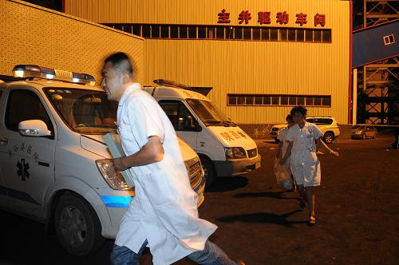
8月16日下午，府谷县瑞丰煤矿发生冒顶事故，有18人被困井下，情况不明。各项工作正在紧张有序进行中。
府谷县瑞丰煤矿发生一起顶板冒顶事故18人被困
昨天（8月16日）下午，府谷县大昌汗镇瑞丰煤矿发生顶板冒顶事故，18人被困井下。
接报后,省、市、县领导高度重视，省委书记赵乐际、省长赵正永、常务副省长娄勤俭立即作出重要批示，要求市县全力以赴、科学施救，千方百计抢救被困人员，尽可能减少伤亡。
省政府副省长李金柱、榆林市委书记胡志强、市长陆治原带领省市有关部门负责人第一时间赶赴现场指挥救援，立即启动应急预案，迅速成立了救援指挥部，下设救援、医疗救治、物资调运、事故调查等工作小组，全力以赴开展救援各项工作。
目前，施救工作正在紧张有序进行中。初步确定，18人被困井下，事故原因正在调查中。（关键词：府谷县 瑞丰煤矿 冒顶事故 ）

近日府谷漠源镁业等企业遭遇暴雨灾害
近日，府谷县遭遇严重的暴雨灾害，暴雨导致府谷镇、清水镇、黄甫镇、麻镇、哈镇、古城镇、大昌汗镇等地以及清水川电厂、冯家塔煤矿等受灾严重，人民群众生命财产受到巨大损失。灾情发生后，县环保局立即召开会议，部署应急工作，兵分四路，深入到全县受灾镇和工业园区，就化工、危险化学品、涉兰企业等重点污染源和饮用水源保护区等敏感区域开展拉网式排查，严防重大污染事故发生。
该局积极开展灾情核查和隐患排除，协助企业开展防灾减灾自救。各企业按照环保局下发的《关于做好汛期突发环境事件防范工作的紧急通知》要求，积极储备应急物资，专人轮流值班，在暴雨洪灾袭击中没有造成任何环境污染。恒源煤焦电化公司、漠源镁业有限责任公司、清水川电厂等28户企业的进厂公路、工棚、护坡及施工工地不同程度受灾，灾情统计企业损失达1100余万元，受灾情况严重。该局还及时会同县上领导深入到所包木瓜镇以及董家沟村了解查看灾情，制定帮扶计划。
与此同时，该局保持“12369”环境举报热线24小时畅通，确保在强降雨过程中及时、有效应对突发环境事件。

河南省有色工业铝、镁业2012年行动计划
根据省委经济工作会议精神和《2012年河南省推进重点工程建设促进经济结构调整行动方案》,为加快有色金属产业产品结构调整,特制定本行动计划。
一、总体要求
受国内产能过剩以及电价上调等影响,加上西部拥有电价优势的铝企业的市场冲击,有色产业总体形势不容乐观,但基础设施建设和战略性新兴产业发展将为有色金属工业提供坚实支撑。2012年我省有色工业发展思路是:积极推进产业结构调整和优化升级,以精深加工、技术改造、整合重组为重点,以项目建设、产业转移、集聚发展为重要抓手,以突破核心关键技术为着力点,积极运用先进技术改造提升有色产业,支持骨干企业实施煤电铝及加工一体化发展,严格控制冶炼产能盲目扩张,淘汰落后产能,加大自主创新,实施节能减排,促进产业又好又快发展。
二、工作目标
2011年预计全省有色工业规模以上主营业务收入完成4800亿元,同比增长27%。2012年力争全行业主营业务收入突破5800亿元,同比增长21%。
三、重点工作
(一)巩固提升具有国际竞争力的铝工业产业链。建设以铝冶炼为基础、以精深加工为主导、产品结构优化、工艺技术先进、具有国际竞争力的铝产业基地。2012年实现电解铝产量400万吨、氧化铝1080万吨、铝材产量600万吨。
1.实施电解铝企业解困计划。以推动煤电铝加工一体化发展为总体目标,以电解铝企业解困、铝精深加工、整合重组和不断提升资源保障能力为主攻方向,两年内基本完成骨干企业的转型升级和脱困任务。加快建设骨干企业的大型自备机组,切实保障骨干企业的发电用煤,协调推进直供电。支持河南豫联能源集团有限公司年产30万吨高性能铝合金特种铝材项目、万基控股集团年产40万吨铝板带箔项目、河南神火集团年产15万吨高精宽幅铝板带生产线、淅川铝业年产10万吨超薄宽幅铝精箔项目。
2.积极推进铝加工产业转移项目建设。支持浙江鼎盛集团在伊川县投资的龙鼎铝业有限公司60万吨高精度铝板带箔(二期)、广东兴发铝业有限公司年产10万吨高档铝型材等项目建设、吉林麦达斯公司年产15万吨轨道车体铝型材及车体零部件加工项目。
3.推动铝加工产业集聚发展。发挥河南明泰铝业公司、河南鑫泰铝业公司、河南万达铝业公司等重点企业的带动作用,着力打造巩义国家级铝深加工新型工业化示范基地。支持河南明泰铝业有限公司年产10万吨印刷用铝基材、河南鑫泰铝业有限公司年产20万吨型材、5万吨PS板(聚苯乙烯)、5万吨彩涂卷以及河南万达铝业有限公司年产15万吨热连轧铝加工扩建等重大项目建设,加快铝加工特色园区建设。依托资源优势,积极承接产业转移,着力推进重点企业发展和重大项目建设,依托三门峡、焦作、商丘、新安、伊川、渑池、巩义、豫联等产业集聚区,推动铝加工产业集聚发展。
4.运用先进适用节能减排新技术,加大技术改造力度。开发推广低品位铝土矿脱硅和赤泥综合利用技术、亚熔盐法氧化铝清洁生产技术等重大新技术成果,提高资源利用率,开发应用低温低电压铝电解技术、惰性阳极生产技术等,实施电解铝液直接合金化短流程生产铝合金材料和铸件工程,加快固体废弃物无害化和资源综合利用技术完善与推广。力争2012年实现电解铝吨铝直流电耗降到12500千瓦时以下;实现50%以上电解铝液直接转化为初级加工产品;选矿拜耳法生产比例从25%提高至45%,提高现有资源可利用率。
(二)着力建设镁产业“一谷三集群”,实现集聚发展。落实省政府《关于加快河南省镁产业发展的实施意见》,重点推进“一谷三集群”建设,加快发展变形镁合金板型管带材及镁合金压铸件等精深加工产品,推动扩大镁合金在终端产业融合发展。支持鹤壁地恩地年产5万吨镁及镁合金、鹤壁汇和镁业年产2万吨高品质镁合金技改、洛铜集团年产1万吨变形镁铝及合金板带材、华陵镁业年产5000吨变形镁合金板和镁基PS板(聚苯乙烯)、鹤壁富迈特年产2万吨挤压型材、鹤壁金山镁业年产500万件压铸件等重点项目建设。
(三)巩固铅锌产量规模和技术水平在国内的领先地位。尝试组建矿石采购联盟,充分利用国内外两种资源,提高铅锌资源保障能力。加大铅锌产业的环境治理,实现绿色冶炼,进一步促进产业升级。扶持铅锌多品种金属综合回收项目,延长产业链条,提高产品附加值。继续保持铅锌产量规模和技术装备水平在全国的领先主导地位。支持豫光金铅集团冶炼废渣料多金属综合回收项目建设。
(四)创新发展钼钨钛等特色产业。抓好钨钼资源整合和战略重组,合理开发利用资源,规划好产业布局,加大技术研发力度,抓好优势项目建设,提高深加工产品质量和比例,完善优势企业的产业链条。支持洛钼集团年产5000吨高性能硬质合金材料项目和年产10000吨APT(仲钨酸铵)项目建设。发挥中船重工第七二五研究所研发优势,建设具有较强竞争力的钛材料生产、研发中心。
(五)规范发展再生金属产业。发挥长葛大周镇产业集聚区的带动和示范作用,完善废旧金属回收体系建设,引导鼓励废旧有色金属回收、加工行业企业进行产业升级改造拉长产业链条,加大政策扶持,加强行业准入管理,规范发展再生金属产业。将大周镇打造成国内一流的循环经济园区和现代化的城市矿产示范基地。
深化与中金集团战略合作,加快三门峡复杂金精矿多元素回收及精炼扩能、100吨黄金和200吨白银制品加工等重大项目建设。
四、保障措施
(一)加强组织领导。充分发挥省优化产业结构提升重点产业领导小组作用,定期研究解决产业发展存在的问题。省直各有关部门要各负其责,在产业布局、项目建设、集群集聚、技术进步等方面予以支持。鼓励和支持行业协会在行业发展规划、项目安排、企业合作、信息传递等方面发挥作用。
(二)强化政策支持。统筹省财政相关资金,支持有色工业技术改造、节能减排、技术创新、产业升级工作。加大对电解铝企业的资金支持力度,激励电解铝企业发展。落实国家对高技术含量、高附加值有色产品的出口退税政策。探索建立煤、电、铝等关联企业价格联动机制,推动电解铝企业直供电试点工作,提高电力要素保障能力。充分利用省外、国外资源和再生资源,提高资源保障能力。加大对重点企业的融资支持力度,推进重点企业上市步伐,增加融资渠道。
(三)创新企业服务。进一步创新服务方式,全面推广投资项目无偿代理、联审联批、限时办结等“一站式”服务,进一步简化审批程序,提高工作效率。完善重大承接项目的总协调人制度和项目推进责任单位及责任人制度,及时解决项目建设过程中涉及审批、土地、环评、资金、人力资源等要素保障的困难和问题,切实解决“四乱”、“四难”等问题。支持行业协会联合业内骨干企业共同开发中原有色金属价格指数,筹建现货电子交易市场,以提高市场话语权,保障行业生产的平稳运行。
2.重点工作分工安排
附件
序号 | 工作任务 | 牵头单位 | 参加单位
1 | 推进有色金属产业技术改 | 省工业和信息化厅 | 省发展改革委、科技厅、财
1 | 造，提高精深加工产品比例 | 省工业和信息化厅 | 政厅
2 | 建设有色金属产业集聚区 | 省工业和信息化厅 | 省发展改革委、科技厅、财
2 | (基地、园区） | 省工业和信息化厅 | 政厅、环保厅、商务厅、国
2 |  | 省工业和信息化厅 | 土厅、工商局、质监局及有
2 |  | 省工业和信息化厅 | 关省辖市
3 | 加快承接产业转移 | 省工业和信息化厅 | 省发展改革委、财政厅、商
3 | 加快承接产业转移 | 省工业和信息化厅 | 务厅及有关省辖市
4 | 加快有色金属企业自主创新 | 省科技厅 | 省工业和信息化厅、省财政
4 | 体系建设 | 省科技厅 | 厅、发展改革委
5 | 组织实施重点项目建设 | 省工业和信息化厅 | 省发展改革委、财政厅、科
5 | 组织实施重点项目建设 | 省工业和信息化厅 | 技厅
6 | 加大财税支持力度 | 省财政厅 | 省国税局、地税局、金融
6 | 加大财税支持力度 | 省财政厅 | 办、工业和信息化厅、发展
6 | 加大财税支持力度 | 省财政厅 | 改革委
7 | 节能减排、淘汰落后产能 | 省工业和信息化厅 | 省发展改革委、财政厅、环
7 | 节能减排、淘汰落后产能 | 省工业和信息化厅 | 境保护厅及有关省辖市
8 | 提高企业服务水平 | 省工业和信息化厅 | 省发展改革委、科技厅

分析评述

周评：煤矿事故影响或有限 镁价难企稳

中商网讯：下游接受能力有限，观望主市交易僵持，本周镁锭吐回前期部分涨幅。至周五山西镁锭主流报价在18300元/吨，上周末报18600元/吨。也有个别厂家称先观望一段时间暂不出货。陕西镁锭出厂价格在17900-18000元/吨，上周末报18200-18300元/吨。
因为市场隐现库存上涨压力。同时市场不乏低于18000元/吨的货源。厂家表示短期镁锭价格仍难企稳，有继续下调可能。预计陕西镁锭到17500元/吨的位置。但昨天下午陕西府谷县瑞丰煤矿发生一起顶板冒顶事故，该事件有望对镁锭下行走势带来转机。
据报道，瑞丰煤矿未取得安全生产许可证和煤炭生产许可证，该事故是一个整合基建矿违规开采造成的顶板冒顶。陕西镁厂认为，该安全事件引起省市有关部门的高度重视，极有可能造成境内煤矿全部停产整顿。镁锭生产面临块煤断供威胁，价格有企稳回升可能。山西厂家也表示，下一步将看府谷煤矿事件作何处理了。如果不停产，镁锭价格还要继续下跌。
本周合金方面主流价格并未明显跟随镁锭价格下调，厂家多维持涨后价格不变，在20000元/吨附近。但实际成交仍以长单老客户为主。新增询价成交甚少。厂家称合金主要是长单为主，锭价涨了我们亏，跌了我们还能平衡下，所以原料价格的稳定是很重要的。合金出口方面基本也以维持老客户为主，山西某合金厂家称近期有3550美元/吨的价格走了两个柜的货。目前镁合金出口FOB报价在3550-3600美元/吨附近。
在镁锭价格跌势未止的情况下，镁粉下家下单谨慎，交易清淡。本周镁粉主流厂家报价也小幅下调200元/吨。目前市场报价在19800元/吨附近到天津港。实际成交依旧欠缺。
综合来看，煤矿事故若无人员伤亡，应该不会停产，那么镁锭弱势下跌局面仍难有改善。陕西镁锭价格看低至17500元/吨。山西镁价将继续跟随下调。（中华商务网小金属频道 请勿转载）
(关键词:镁 煤矿事故 镁价 山西镁锭 陕西镁锭 镁厂 镁锭价格)

